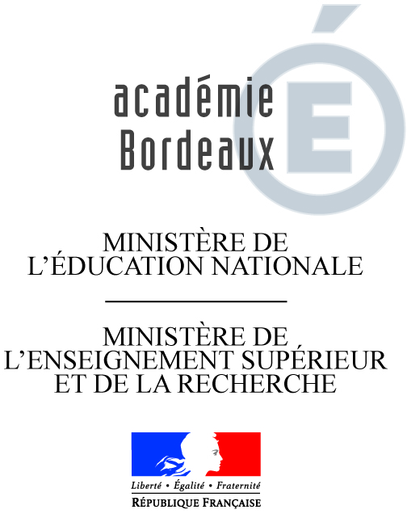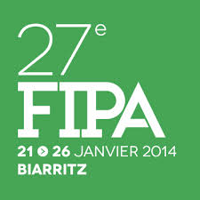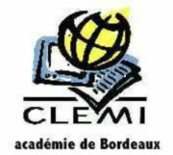

STAGE « DOCUMENTAIRE ET REPORTAGE »

http://formation.ac-bordeaux.fr/pedagogie/paf/dispositifs/13A0040061.html

MERCREDI 22 JANVIER
9h00 : Casino municipal (sous-sol - escalier à gauche en entrant)
Accueil des stagiaires et présentation de la formation par Isabelle Martin du CLEMI et Jean-François Cazeaux de la DAAC
10h-11h30 : Le reportage vidéo dans la pratique pédagogique par Pierre-Olivier Pilard, formateur CLEMI Dordogne.
- « Lecture de reportage et production ; l'écriture télévisuelle »
- « Les reportages à l'école : (im-)possibles ? »
- « Angle, choc des images et poids du son »
- « Quelques pistes pour le webdocumentaire/webreportage à base vidéo »
- « Une info, des supports : le reportage dans le cadre de la SPME »
11h30-12h30 : Présentation de deux opérations emblématiques du CLEMI -Vidéo-Bahut avec France 3 Aquitaine par Isabelle Martin, DAEMI et Arte reportages par Eric Schweitzer, en charge de l'audiovisuel au CLEMI national.
Pause déjeuner libre
13h45 – RDV Hall auditorium
14h-17h00 : Projection de reportages et rencontre réalisateurs
JDSM (France. 52')
Le droit au baiser (France. 53')
16h15-17h – Rencontre avec Philippe Lubliner, réalisateur du film JDSM, et échanges autour des reportages vus.

JEUDI 23 JANVIER

9h00 : RDV Casino municipal (salle des commissions)
9h30 : Projection d'un documentaire
Picasso, l'inventaire d'une vie (France, 1h51)
(le réalisateur n’étant pas présent dans la matinée, la rencontre aura lieu en fin de journée)
11h30 -12h15 : « Une approche du documentaire » par Bernard Sémerjian, formateur DAAC

Pause déjeuner libre

14h-17h : « Analyse de l’œuvre cinématographique d’Artavazd Péléchian, documentariste »
17h -18h – Rencontre avec Hugues Nancy, réalisateur du film Picasso, l'inventaire d'une vie, et échanges autour du documentaire.

Pour de précisions, vous pouvez contacter Jean-François Cazeaux :
(jfcazeaux@ac-bordeaux.fr ou 06 20 08 50 28)

